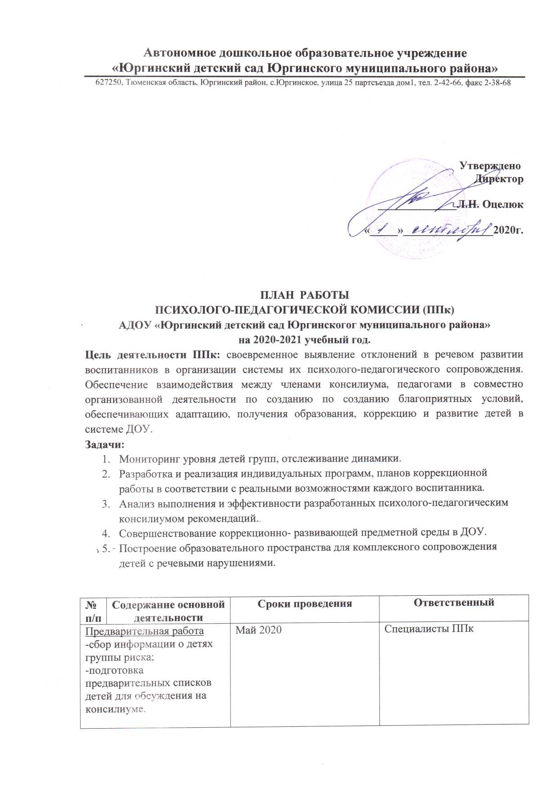
Автономное дошкольное образовательное учреждение
«Юргинский детский сад Юргинского муниципального района»
627250, Тюменская область, Юргинский район, с.Юргинское, улица 25 партсъезда дом1, тел. 2-42-66, факс 2-38-68

Утверждено

Директор
______________Л.Н. Оцелюк
«_____»________________2020г.

ПЛАН РАБОТЫ
ПСИХОЛОГО-ПЕДАГОГИЧЕСКОЙ КОМИССИИ (ППк)
АДОУ «Юргинский детский сад Юргинскогог муниципального района»
на 2020-2021 учебный год.
Цель деятельности ППк: своевременное выявление отклонений в речевом развитии воспитанников в организации системы их психолого-педагогического сопровождения. Обеспечение взаимодействия между членами консилиума, педагогами в совместно организованной деятельности по созданию по созданию благоприятных условий, обеспечивающих адаптацию, получения образования, коррекцию и развитие детей в системе ДОУ.
Задачи:
- Мониторинг уровня детей групп, отслеживание динамики.
- Разработка и реализация индивидуальных программ, планов коррекционной работы в соответствии с реальными возможностями каждого воспитанника.
- Анализ выполнения и эффективности разработанных психолого-педагогическим консилиумом рекомендаций.
- Совершенствование коррекционно- развивающей предметной среды в ДОУ.
- Построение образовательного пространства для комплексного сопровождения детей с речевыми нарушениями.

№  п/п | Содержание основной деятельности |  | Сроки проведения | Ответственный
Предварительная работа  -сбор информации о детях группы риска;  -подготовка предварительных списков детей для обсуждения на консилиуме. |  |  | Май 2020 | Специалисты ППк
1 |  | Организационное заседание №1 | Август 2020 | Председатель ППк
Заседание 1 Тема «Определение содержания психолого-педагогического сопровождения»
1.1 |  | План проведения:  Рассмотрение нормативно-правовой документации, регламентирующей деятельность ППк.  Принятие плана работы ППк на 2020-2021 учебный год.  Определение состава специалистов ППк в организации их взаимодействия.  Заключение договоров с родителями о сопровождении детей специалистами ППк. | 31 августа 2019 | Председатель ППк
2. |  | Выявление детей, имеющих трудности в усвоении программы, в поведении. | Сентябрь | Воспитатели ДОУ  Специалисты
3. |  | Консультирование родителей об организации и работе ППк в ДОУ. | Сентябрь | Члены ППк
4. |  | Обследование уровня психического развития детей по запросам воспитателей и родителей, а также детей старших и подготовительных групп в рамках проекта «Точка опоры» | Сентябрь | Старший воспитатель
5. |  | Обследование уровня речевого развития детей дошкольного возраста: старших и подготовительных групп. | Сентябрь | Учитель-логопед
6. |  | Индивидуальные консультации родителям по психолого-педагогическому сопровождению детей. | Сентябрь | Члены ППк
7. |  | Оформление консультаций для воспитателей «Организация работы в группах по индивидуальной работе с детьми по результатам диагностики. | Сентябрь | Члены ППк
8. |  | Формирование списков детей по запросам родителей и педагогов для индивидуальной и коррекционной помощи детям. Обследование детей, оформление документации по итогам логопедического, психологического обследования детей. | Сентябрь | Специалисты
Заседание 2 Тема «Анализ результатов обследования детей специалистами»
2.1 |  | План проведения:  Выработка коллегиального заключения по итогам обследования детей, разработка рекомендаций. Определение образовательных маршрутов и характера комплексной, коррекционной помощи данным детям. Анализ предварительной готовности к школьному обучению. | 15.10. 2020 года | Специалисты ППк
2.2 |  | Подгрупповая и индивидуальная коррекционная работа с детьми по коррекции отклонений психического и речевого развития. | В течение года | Специалисты ППк
2.3 |  | Разработка рекомендаций для воспитателей по работе с детьми. | В течение года | Специалисты ППк, воспитатели.
2.4 |  | Формирование дополнительных списков детей по запросам родителей и педагогов для оказания индивидуально- коррекционной помощи детям. Обследование детей. Оформление документации по ППк логопедического психологического обследования детей. | При необходимости запросов детей и родителей | Председатель ППк Члены ППк
Заседание № 3 Тема «Оценка эффективности коррекционно-развивающих программ»
3.1 |  | План проведения:  1.Анализ результатов динамики коррекционно-развивающей работы с детьми, получающими психолого-педагогическое сопровождение.  2. Подготовка рекомендаций для родителей и педагогов по дальнейшему сопровождению детей. | Февраль 2021 | Члены ППк
3.2 |  | Оформление консультаций для родителей:  «Артикуляционная гимнастика, как и для чего ее делать»;  «Речевое развитие детей 5-ти лет»;  «Почему ребенок молчит»;  «Первые дни ребенка в детском саду»;  «Агрессивный ребенок-это сегодня редкость»;  «Ребенок взял чужую вещь, что делать?»;  «Рука развивает мозг». | В течение года | Члены ППк
4. |  | Заседание №4 | Май 2021 | Председатель ППк
4.1 |  | План проведения:  1.Результаты реализации индивидуальных образовательных маршрутов, их эффективность.  2. Анализ итоговой диагностики готовности ребенка к школе.  3. Анализ деятельности ППк за 2019-2020 учебный год. | Май 2021 | Члены ППк
4.2 |  | Отчет специалистов по итогам работы за год. | Май 2021 | Члены ППк

